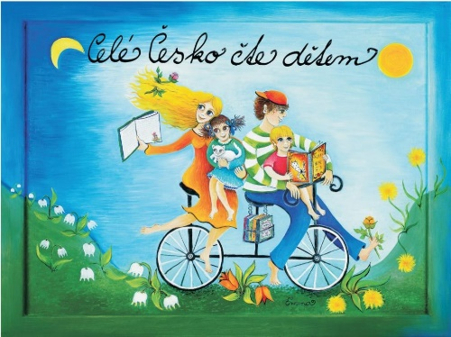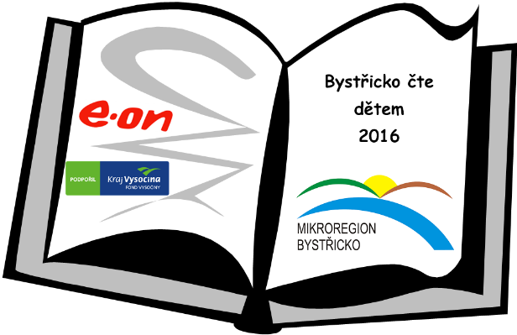

Bystřicko čte dětem  
 2018

**Bystřicko čte dětem 2018 - HARMONOGRAM**

|  |  |  |  |  |  |  |
| --- | --- | --- | --- | --- | --- | --- |
| ***č.*** | ***od*** | ***do*** | ***obec / subjekt*** | ***Počet čtení*** | ***Banner*** | |
| ***Typ*** | ***Vráceno*** |
| *1* | **28.1.18** | **26.2.-4.3.18** | **Dvořiště** | **2** |  |  |
| *2* | **6.2.,13.2.** | **20.2.,23.2.** | **Písečné** | **4** |  |  |
| *3* | **12.2.** | **16.2** | **ZŠ Vír** | **5** |  |  |
| *4* | **12.2.** | **30.3.** | **ZŠ Zvole** | **3** |  |  |
| *5* | **7.2. 2x** | **12.,14.2.,22.2.** | **Štěpánov n. S.** | **5** |  |  |
| *6* | **19.2.** | **23.2.** | **Rožná ZŠ** | **5** |  |  |
| *7* | **19.2.** | **23.2.** | **Lísek** | **2** |  |  |
| *8* | **28.2.** | **2.3.** | **Velké Janovice** | **2** |  |  |
| *9* | **1.-2.2.** | **14.3., 21.3.** | **Rovečné** | **5** |  |  |
| *10* | **5.3.** | **9.3.** | **Věchnov** | **1** |  |  |
| *11* | **7.3. a** | **9.3.** | **Dalečín** | **2** |  |  |
| *12* | **10.3.** | **24.3.** | **Sulkovec** | **2** |  |  |
| *13* | **12.3.** | **16.3.** | **ZŠ TGM Bystřice** | **5** |  |  |
| *14* | **13. a** | **15.3.2018** | **Dolní Rožínka** | **2** |  |  |
| *15* | **15.3** | **29.3** | **ZŠ Tyršova, BnP** | **3** |  |  |
| *16* | **17.3.** |  | **Ždánice** | **1** |  |  |
| *17* | **19.3.** | **23.3.** | **ZŠ Nádražní BnP** | **5** |  |  |
| *18* | **19.3.** | **23.3.2018** | **Rozsochy** | **5** |  |  |
| *19* | **Od 19.3.** |  | **Prosetín** | **3** |  |  |
| *20* | **20.3.** | **27.3.18** | **Blažkov** | **2** |  |  |
| *21* | **březen** |  | **ZŠ Unčín** | **3** |  |  |
| *22* | **březen** | **asi po Velikonocích** | **Nyklovice** | **1** |  |  |
| *23* | **6.4.2018** |  | **Knihovna BnP (2 odpolední akce)** | **2** |  |  |
| *24* | **9.2. 2x** |  | **ZŠ a MŠ Strážek** | **2** |  |  |
| *25* | **4.4.** |  | **Eden Centrum – Mikroregion Bystřicko** | **1** |  |  |
|  |  |  |  |  |  |  |
| **Celkový počet čtení** | | | | **73** |  | |

***Partneři projektu:***

